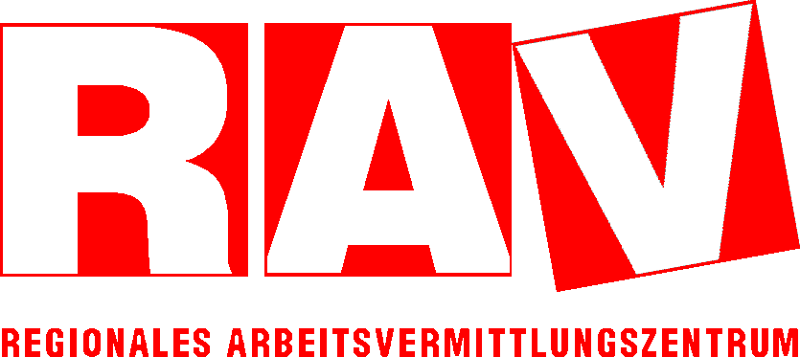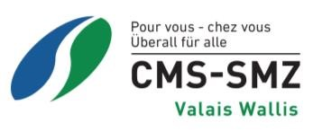Département de l'économie et de la formation



Service de l’industrie, du commerce et du travail

**Collaboration interinstitutionnelle**

Departement für Volkswirtschaft und Bildung

Dienststelle für Industrie, Handel und Arbeit

**Institutionelle Zusammenarbeit**

Bilanz coaching RAV – SMZ

(Tandem)

|  |  |
| --- | --- |
| **Kontaktdaten und Informationen** | |
| Name und Vorname |  |
| Versichertennummer | 756. |
| Geburtsdatum |  |
| Adresse |  |
| Telefonnummer |  |
| E-Mail-Adresse |  |
| Fallmeldung durch Mitarbeiterin /Mitarbeiter |  |
| Meldedatum |  |

**Bestandsaufnahme vom:**

–

Persönliche Situation

Schulischer und beruflicher Werdegang

Finanzielle Situation

Medizinische Situation / Abhängigkeit

Situation im Bereich Sozialversicherungen

Interessen – besondere Kenntnisse

Berufsprojekt

Potentielle Hürden / Risiken

Zu mobilisierende Stärken / Ressourcen

Massnahmen, die im Rahmen des Coachings umgesetzt werden konnten:

**Vorschläge der Gesprächspartner**

(Begünstigte Person / Fachperson SMZ / Fachperson RAV)

Ausbildung, Anerkennung von Erfahrungen / Bildungsleistungen

Gesundheit

Arbeitsbewilligung

Stellensuche

**FAZIT**

**Gesprächspartner:**

RAV-Personalberater/-in SMZ-Sozialarbeiter/-in

Ort und Datum: